**TRƯỜNG ĐẠI HỌC NÔNG LÂM TPHCM**

**KHOA CÔNG NGHỆ THÔNG TIN**

**~~~~🕮~~~~**



**Software Requirement Specifications**

**Đồ án: Công cụ tạo website quảng cáo**

**Gvhd: Lê Phi Hùng**

**Project Code: CCW_Online**

**Document Code: CCW_SRS_v1.0.1**

HCMC, Apr-2022

# Record of change

*A - Added M - Modified D - Deleted

|  |  |  |  |  |
| --- | --- | --- | --- | --- |
| **Effective Date** | **Changed Items** | **A* M, D** | **Change Description** | **New Version** |
| April 20, 2022 |  | A | The first version | 1.0 |
| April 30, 2022 | 5. Nonfunctional requirement | A | Add more requirements | 1.0.1 |
|  |  |  |  |  |
|  |  |  |  |  |
|  |  |  |  |  |
|  |  |  |  |  |
|  |  |  |  |  |
|  |  |  |  |  |
|  |  |  |  |  |
|  |  |  |  |  |
|  |  |  |  |  |
|  |  |  |  |  |
|  |  |  |  |  |
|  |  |  |  |  |
|  |  |  |  |  |
|  |  |  |  |  |
|  |  |  |  |  |
|  |  |  |  |  |
|  |  |  |  |  |
|  |  |  |  |  |
|  |  |  |  |  |
|  |  |  |  |  |

b

# SIGNATURE PAGE

ORIGINATOR: 18130260 – Bế Lâm Mai Trường

18130141 – Nguyễn Hoàng Minh

18130002 – Lưu Văn An

18130005 – Đàm Văn Anh

18130077 – Hoàng Văn Hiệp

18130224 – Nguyễn Đăng Thiện

REVIEWERS: Name: ___________ Signature:

Title: Date:

APPROVAL: Name: ___________ Signature:

Title: Date:

Name: Signature:

Title: Date:

# Table of Contents

**Contents**

Record of change 2

SIGNATURE PAGE 3

Table of Contents 4

1. Introduction 6

1.1 Purpose 6

1.2 Definitions, Acronyms, and Abbreviations 6

1.3 References 6

2. High Level Requirements 6

2.1 Product Perspective 6

2.2 Actors and Use Cases Descriptions 6

**2.2.1** Diagram 6

**2.2.2** Actors Description 7

**2.2.3** Use Cases Description 7

**2.2.4** Use Case & Actor mapping 8

2.3 Operating Environment 8

2.4 Assumption and Dependencies 9

3. Functional Requirements 9

3.1 CMS 9

**3.1.1** UC01: Input Text 9

**3.1.2** UC02: Input Image 9

**3.1.3** UC03: Sort Section 10

**3.1.4** UC04: Add Website 11

**3.1.5** UC05: Edit Website 11

**3.1.6** UC06: Delete Website 12

3.2 Banner 13

**3.2.1** UC07: Play video 13

3.3 News 13

**3.3.1** UC08: Filter 13

**3.3.2** UC09: Sort 14

**3.3.3** UC10: View 15

**3.3.4** UC11: Search 15

3.4 Introduce 16

3.4.1 UC12: Download photo 16

3.4.2 UC13: Zoom photo 17

3.5 Sign up 17

3.5.1 UC14: Receive mail 17

3.6 Store 18

3.6.1 UC15: Link to store 18

3.7 UC16: Sort section 19

4. Mockup Screens 20

4.1 SC01: Input Text (CMS) 20

4.2 SC02: Input Image (CMS) 21

4.3 SC03: Sort section (CMS) 22

4.4 SC04: Add Website (CMS) 22

4.5 SC05: Edit Website (CMS) 23

4.6 SC06: Delete Website (CMS) 24

4.7 SC07: Play video 25

4.8 SC08: Filter 26

4.9 SC09: Sort 28

4.10 SC10: View 30

4.11 SC11: Search 30

4.12 SC12: Download photo 32

4.13 SC13: Zoom photo 33

4.14 SC14: Receive mail 34

4.15 SC15: Link to store 35

4.16 SC16: Sort section 35

5. Nonfunctional Requirements 36

6. System Constraints 36

7. Appendices 36

# Introduction

Đây là tài liệu mô tả yêu cầu phần mềm của công cụ tạo website quảng cáo theo yêu cầu của khách hàng (CCW). CCW là một ứng dụng web đang trong quá trình thử nghiệm, giúp người dùng có được website quảng cáo sản phẩm một cách nhanh chóng và tiện lợi.

## Purpose

Tài liệu này sẽ mô tả chi tiết các yêu cầu của các chức năng chính và các phi chức năng của công cụ tạo website theo yêu cầu (CCW). Ngoài ra, tài liệu cũng sẽ cung cấp trực quan các thành phần và các giao diện của từng chức năng trên..

## Definitions, Acronyms, and Abbreviations

|  |  |  |
| --- | --- | --- |
| **#** | **Abbreviations/Terms** | **Explanation** |
| 1 | SRS | Software Requirement Specification |
| 2 | BR | Business Rule |
| 3 | SC | Screen |
| 4 | UC | Use Case |
| 5 | CRUD | Create/Read/Update/Delete a record in database |

**Table 1: Abbreviations & Terminologies**

## References

|  |  |  |
| --- | --- | --- |
| **#** | **Name** | **Description** |
|  |  |  |

**Table 2: Reference**

# High Level Requirements

1. Product Perspective

Ứng dụng này áp dụng những công nghệ Reactjs, Strapi giúp cho các admin có thể thao tác nhập liệu nhanh chóng để tạo ra trang web nhanh chóng đến tay người dùng.

1. Actors and Use Cases Descriptions
2. Diagram

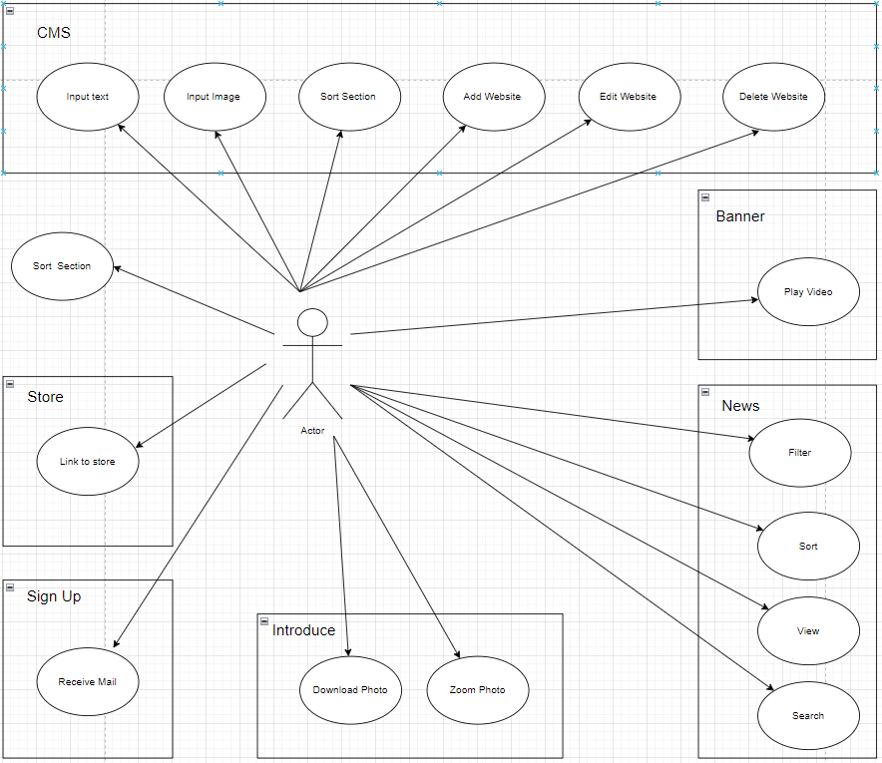

**Diagram 01 – Lược đồ usecase của ứng dụng CCW**

1. Actors Description

|  |  |  |
| --- | --- | --- |
| **#** | **Actor Name** | **Definition & Interests** |
| 1 | Admin |  |
| 2 | User |  |

1. Use Cases Description

|  |  |  |  |
| --- | --- | --- | --- |
| **#** | **Code** | **Name** | **Brief Description** |
| 1 | UC01 | Input Text | Cho phép actor nhập dữ liệu text vào CMS |
| 2 | UC02 | Input Image | Cho phép actor tải ảnh lên CMS |
| 3 | UC03 | Sort Section | Cho phép actor sắp xếp thứ tự các mục trong CMS |
| 4 | UC04 | Add Website | Cho phép actor thêm website |
| 5 | UC05 | Edit Website | Cho phép actor sửa website |
| 6 | UC06 | Delete Website | Cho phép actor xóa website |
| 7 | UC07 | Play video | Cho phép actor xem được video ở mục Banner |
| 8 | UC08 | Filter | Cho phép actor lọc các tin tức ở mục News |
| 9 | UC09 | Sort | Cho phép actor sắp xếp các tin tức ở mục News |
| 10 | UC10 | View | Cho phép actor xem các tin tức ở mục News |
| 11 | UC11 | Search | Cho phép actor tìm kiếm tin tức ở mục News |
| 12 | UC12 | Download photo | Cho phép actor tải ảnh từ mục Introduce |
| 13 | UC13 | Zoom photo | Cho phép actor phóng to ảnh trong mục Introduce |
| 14 | UC14 | Receive mail | Cho phép actor nhận mail từ hệ thống ở mục Sign up |
| 15 | UC15 | Links to store | Cho phép actor chuyển trang đến các của hang bán sản phẩm ở mục Store |
| 16 | UC16 | Sort section | Cho phép actor thay đổi thứ tự các mục |

**Table 3: Use Case List**

1. Use Case & Actor mapping

|  |  |  |
| --- | --- | --- |
| **Actor**  **Use Case** | **Admin** | **User** |
| UC01: Input Text | **x** |  |
| UC02: Input Image | **x** |  |
| UC03: Sort Section | **x** |  |
| UC04: Add Website | **x** |  |
| UC05: Edit Website | **x** |  |
| UC06: Delete Website | **x** |  |
| UC07: Play video | **x** | **x** |
| UC08: Filter | **x** | **x** |
| UC09: Sort | **x** | **x** |
| UC10: View | **x** | **x** |
| UC11: Search | **x** | **x** |
| UC12: Download photo | **x** | **x** |
| UC13: Zoom photo | **x** | **x** |
| UC14: Receive mail | **x** | **x** |
| UC15: Links to store | **x** | **x** |
| UC16: Sort section | **x** | **x** |

(*): Anonymous user can see wall of other user profile

1. Operating Environment
2. Assumption and Dependencies

# Functional Requirements

1. CMS
2. UC01: Input Text

**Use Case Description**

|  |  |  |  |
| --- | --- | --- | --- |
| **Name** | Input text | **Code** | UC01 |
| **Description** | Cho phép nhập input dưới dạng text | | |
| **Actor** | Admin/Devision Leader/Staff/BOD | **Trigger** | Actor nhập liệu vào input field |
| **Pre-condition** | Actor đã đăng nhập vào hệ thống | | |
| **Post condition** | Hiển thị thêm thành công | | |

**Activities**

|  |  |  |  |
| --- | --- | --- | --- |
| **Actor** | | **System** | |
| **Main Flow: Nhập input thành công** | | | |
| 1 | Actor nhập liệu dưới dạng input text |  |  |
|  |  | 2 | Kiểm tra trường input field có phù hợp dữ liệu không, lưu xuống database và hiển thị thêm thành công input field |

**Business Rules**

|  |  |  |
| --- | --- | --- |
| **Rule No.** | **Rule** | **Description** |
|  |  |  |

**System Message**

**N/A**

1. UC02: Input Image

**Use Case Description**

|  |  |  |  |
| --- | --- | --- | --- |
| **Name** | Input Image | **Code** | UC02 |
| **Description** | Cho phép người dùng thêm trường image vào trang web | | |
| **Actor** | Admin | **Trigger** | Actor click button **[Upload]** trên màn hình |
| **Pre-condition** | Actor đã đăng nhập vào hệ thống | | |
| **Post condition** | Hiển thị thêm thành công | | |

**Activities**

|  |  |  |  |
| --- | --- | --- | --- |
| **Actor** | | **System** | |
| **Main Flow: Add image into database** | | | |
| 1 | Actor click button**[Upload] ,** chọn hình ảnh muốn upload ,sau đó click button **[Add]** |  |  |
|  |  | 2 | Kiểm tra định dạng của hình ảnh có phù hợp , lưu xuống database và hiển thị thêm thành công |

**Business Rules**

|  |  |  |
| --- | --- | --- |
| **Rule No.** | **Rule** | **Description** |

**System Message**

**N/A**

1. UC03: Sort Section

**Use Case Description**

|  |  |  |  |
| --- | --- | --- | --- |
| **Name** | Sort Section | **Code** | UC03 |
| **Description** | Cho phép người dùng sắp xếp các section theo hệ thống | | |
| **Actor** | Admin | **Trigger** | Actor chọn vị trí theo thứ tự của các section |
| **Pre-condition** | Actor đã đăng nhập vào hệ thống | | |
| **Post condition** | Các section phải được thêm trước đó | | |

**Activities**

|  |  |  |  |
| --- | --- | --- | --- |
| **Actor** | | **System** | |
| **Main Flow: Sort Section success** | | | |
| 1 | Actor chọn vị trí của section theo thứ tự từ thấp đến cao , để hiển thị trên giao diện |  |  |
|  |  | 2 | Lưu lại vị trí của section |
|  |  | 3 | Load lại danh sách các section theo đúng vị trí lưu trên giao diện |

**Business Rules**

|  |  |  |
| --- | --- | --- |
| **Rule No.** | **Rule** | **Description** |
|  |  |  |
|  |  |  |

**System Message**

|  |  |
| --- | --- |
|  |  |

1. UC04: Add Website

**Use Case Description**

|  |  |  |  |
| --- | --- | --- | --- |
| **Name** | Add Website | **Code** | UC04 |
| **Description** | Cho phép người dùng thêm website dưới dạng link sau khi chỉnh sửa | | |
| **Actor** | Admin | **Trigger** | User click [**Add]** thêm một website |
| **Pre-condition** | Actor đã đăng nhập vào hệ thống. | | |
| **Post condition** |  | | |

**Activities**

|  |  |  |  |
| --- | --- | --- | --- |
| **Actor** | | **System** | |
| **Main Flow: Add ne add new Website successfully** | | | |
| 1 | Từ màn hình bất kỳ, actor lựa chọn left menu **Quản lý người dùng/Thêm mới** |  |  |
|  |  | 2 | Load trang Thêm mới thông tin người dùng **(**SC05) |
| 3 | Nhập vào các thông tin được yêu cầu. |  |  |
|  |  | 4 | Validation các thông tin nhập vào. |
| 5 | Sửa lại những thông tin chưa đúng (nếu hệ thông check validation chưa đúng). |  |  |

**Business Rules**

|  |  |  |
| --- | --- | --- |
| **Rule No.** | **Rule** | **Description** |
|  |  |  |

**System Message**

**N/A**

1. UC05: Edit Website

**Use Case Description**

|  |  |  |  |
| --- | --- | --- | --- |
| **Name** | Edit Website | **Code** | UC05 |
| **Description** | Cho phép actor chỉnh sửa website | | |
| **Actor** | Admin | **Trigger** | Actor click button **[Thêm mới]** trên màn hình Thêm mới người dùng. |
| **Pre-condition** | Actor đã đăng nhập vào hệ thống | | |
| **Post condition** | Add new website thành công | | |

**Activities**

|  |  |  |  |
| --- | --- | --- | --- |
| **Actor** | | **System** | |
| **Main Flow: Add new user successfully** | | | |
| 1 | Từ màn hình bất kỳ, actor lựa chọn left menu **Quản lý người dùng/Thêm mới** |  |  |
|  |  | 2 | Load trang Thêm mới thông tin người dùng **(**SC05) |
| 3 | Nhập vào các thông tin được yêu cầu. |  |  |
|  |  | 4 | Validation các thông tin nhập vào. |
| 5 | Sửa lại những thông tin chưa đúng (nếu hệ thông check validation chưa đúng). |  |  |
|  |  | 6 | Lưu thông tin người dùng mới vào CSDL, thông báo thành công và chuyển sang trang Quản lý thông tin người dùng (SC02) |

**Business Rules**

|  |  |  |
| --- | --- | --- |
| **Rule No.** | **Rule** | **Description** |
|  |  |  |

**System Message**

|  |  |
| --- | --- |
|  |  |

1. UC06: Delete Website

**Use Case Description**

|  |  |  |  |
| --- | --- | --- | --- |
| **Name** | Delte Website | **Code** | UC06 |
| **Description** | Cho phép actor xóa một trang web | | |
| **Actor** | Admin | **Trigger** | The actor click button **[Delete]** |
| **Pre-condition** | Actor đăng nhập vào hệ thống | | |
| **Post condition** | Xóa user thành công. | | |

**Activities**

|  |  |  |  |
| --- | --- | --- | --- |
| **Actor** | | **System** | |
| **Main Flow: Xóa user successfully** | | | |
| 1 | Từ màn hình quản lý thông tin người dùng (SC03), actor click vào button [**Delete]** |  |  |
|  |  | 2 | Xóa thông tin trang web dưới database và trả về thành công |

**Business Rules**

|  |  |  |
| --- | --- | --- |
| **Rule No.** | **Rule** | **Description** |
|  |  |  |

**System Message**

**N/A**

1. Banner
2. UC07: Play video

**Use Case Description**

|  |  |  |  |
| --- | --- | --- | --- |
| **Name** | Search customers | **Code** | UC07 |
| **Description** | Cho phép actor xem video ở mục banner | | |
| **Actor** | Admin,user | **Trigger** |  |
| **Pre-condition** | Website đã được tạo ra sau khi nhập liệu | | |
| **Post condition** | Video hiển thị trên banner | | |

**Activities**

|  |  |  |  |
| --- | --- | --- | --- |
| **Actor** | | **System** | |
| **Main Flow: Play video successfully** | | | |
| 1 | Ở phía banner trên website người dùng nhấp vào nút play video |  | Hệ thống sẽ hiển thị video trên banner |

**Business Rules**

|  |  |  |
| --- | --- | --- |
| **Rule No.** | **Rule** | **Description** |
| Play Video | Button | Thực hiện phát video trên banner |

**System Message**

|  |  |  |
| --- | --- | --- |
| **No** | **Validate Rule** | **Message Code** |
| 1 | Không play được video | “Check your connection?” |

1. News
2. UC08: Filter

**Use Case Description**

|  |  |  |  |
| --- | --- | --- | --- |
| **Name** | Lọc sản phẩm | **Code** | UC08 |
| **Description** | Cho phép actor lọc sản phẩm | | |
| **Actor** | User | **Trigger** | Phải có danh sách sản phẩm |
| **Pre-condition** | Website đã được tạo ra khi nhập liệu. | | |
| **Post condition** | Hiển thị danh sách sản phẩm đã lọc. | | |

**Activities**

|  |  |  |  |
| --- | --- | --- | --- |
| **Actor** | | **System** | |
| **Main Flow: filter products successfully** | | | |
| 1 | Từ màn hình website,actor lựa chọn nút có biểu tượng “filter” trên màn hình chính |  |  |
|  |  | 2 | Hệ thống sẽ hiển thị danh sách lọc sản phẩm theo tiêu chí. |
| 3 | Actor chọn các tiêu chí muốn lọc. |  |  |
|  |  | 4 | Hiển thị danh sách các sản phẩm theo tiểu chí actor đã chọn |

**Business Rules**

|  |  |  |
| --- | --- | --- |
| **Name** | **Control Type** | **Descriptions** |
| Filter | Option | Hiển thị danh sách filter |
| List Option | Button | Chọn tiêu chí filter |

**System Message**

|  |  |  |
| --- | --- | --- |
| **No** | **Validate rule** | **Message code** |
| 1 | Không tìm thấy sản phẩm | “Can’t filter products” |

1. UC09: Sort

**Use Case Description**

|  |  |  |  |
| --- | --- | --- | --- |
| **Name** | Sắp xếp sản phẩm | **Code** | UC09 |
| **Description** | Cho phép actor sắp xếp sản phẩm | | |
| **Actor** | User | **Trigger** | Phải có danh sách sản phẩm |
| **Pre-condition** | Website đã đươc tạo ra khi nhập liệu | | |
| **Post condition** | Sắp xếp sản phẩm thành công | | |

**Activities**

|  |  |  |  |
| --- | --- | --- | --- |
| **Actor** | | **System** | |
| **Main Flow: sort products successfully** | | | |
| 1 | Từ màn hình website,actor lựa chọn nút có biểu tượng “Sort By” trên màn hình chính |  |  |
|  |  | 2 | Hệ thống sẽ hiển thị danh sách sắp xếp sản phẩm theo ý muốn. |
| 3 | Actor chọn các tiêu chí muốn sắp xếp. |  |  |
|  |  | 4 | Hiển thị danh sách các sản phẩm theo tiểu chí actor đã chọn |

**Business Rules**

|  |  |  |
| --- | --- | --- |
| **Name** | **Control Type** | **Descriptions** |
| Sort By | Option | Hiển thị danh sách Sort By |
| List Option | Button | Chọn tiêu chí Sort |

**System Message**

|  |  |  |
| --- | --- | --- |
| **No** | **Validate rule** | **Message code** |
| 1 | Không tìm thấy sản phẩm | “Can’t Sort products” |

1. UC10: View

**Use Case Description**

|  |  |  |  |
| --- | --- | --- | --- |
| **Name** | Tin tức mới nhất | **Code** | UC10 |
| **Description** | Cho phép actor hiển thị danh sách tin tức mới nhất. | | |
| **Actor** | User | **Trigger** |  |
| **Pre-condition** | Website đã đươc tạo ra khi nhập liệu | | |
| **Post condition** | Hiển thị danh sách tin tức mới nhất trên website | | |

**Activities**

|  |  |  |  |
| --- | --- | --- | --- |
| **Actor** | | **System** | |
| **Main Flow: new Products successfully** | | | |
| 1 | Từ màn hình website,actor tìm đến phần “Our Latest News” |  |  |
|  |  | 2 | Hệ thống sẽ hiển thị danh sách sản phẩm mới nhất. |

**Business Rules**

**N/A.**

**System Message**

**N/A.**

1. UC11: Search

**Use Case Description**

|  |  |  |  |
| --- | --- | --- | --- |
| **Name** | Tìm kiếm sản phẩm | **Code** | UC11 |
| **Description** | Cho phép actor tìm kiếm sản phầm | | |
| **Actor** | User | **Trigger** | Phải có danh sách sản phẩm |
| **Pre-condition** | Website đã được tạo ra khi nhập liệu | | |
| **Post condition** | Hiển thị danh sách sản phẩm đã tìm kiếm | | |

**Activities**

|  |  |
| --- | --- |
| **Actor** | **System** |
| **Main Flow: search successfully** | |

|  |  |  |  |
| --- | --- | --- | --- |
| 1 | Từ màn hình website,actor lựa chọn ô input có biểu tượng “Search” trên màn hình chính |  |  |
| 2 | Actor nhập sản phẩm muốn tìm kiếm vào. |  |  |
|  |  | 3 | Hiển thị danh sách các sản phẩm theo từ khóa mà actor nhập |

|  |
| --- |
| **Main Flow: search failed** |

|  |  |  |  |
| --- | --- | --- | --- |
| 1 | Từ màn hình website,actor lựa chọn ô input có biểu tượng “Search” trên màn hình chính |  |  |
| 2 | Actor nhập sản phẩm muốn tìm kiếm vào. |  |  |
|  |  | 3 | Hiển thị thông báo “No result found” |

**Business Rules**

|  |  |  |
| --- | --- | --- |
| **Rule No.** | **Rule** | **Description** |
| Search | Input | Nhập từ khóa tìm kiếm |

**System Message**

|  |  |  |
| --- | --- | --- |
| **No** | **Validate rule** | **Message code** |
| 1 | Không tìm thấy sản phẩm | “No result found” |

1. Introduce
2. UC12: Download photo

**Use Case Description**

|  |  |  |  |
| --- | --- | --- | --- |
| **Name** | Download photo | **Code** | UC12 |
| **Description** | Cho phép actor tải ảnh từ web về máy | | |
| **Actor** | Admin, user | **Trigger** |  |
| **Pre-condition** | Website đã được tạo ra sau khi nhập liệu | | |
| **Post condition** | Trình duyệt tải ảnh về máy | | |

**Activities**

|  |  |  |  |
| --- | --- | --- | --- |
| **Actor** | | **System** | |
| **Main Flow: Download photo successfully** | | | |
| 1 | Từ màn hình website, actor lựa chọn nút có biểu tượng “Download” trên ảnh ở mục **Introduce** | 2 | Hệ thống sẽ tự động tải ảnh về máy bằng trình duyệt web |
|  |  |  |  |

**Business Rules**

|  |  |  |
| --- | --- | --- |
| **Name** | **Control Type** | **Descriptions** |
| Download | Button | Thực hiện tải ảnh |

**System Message**

|  |  |  |
| --- | --- | --- |
| **No** | **Validate Rule** | **Message Code** |
| 1 | Không tải được ảnh | “Check your connection?”  “Can’t download this picture!” |

1. UC13: Zoom photo

**Use Case Description**

|  |  |  |  |
| --- | --- | --- | --- |
| **Name** | Zoom photo | **Code** | UC13 |
| **Description** | Cho phép actor phóng to kích thước ảnh | | |
| **Actor** | Admin, User | **Trigger** |  |
| **Pre-condition** | Website đã được tạo ra sau khi nhập liệu | | |
| **Post condition** | Ảnh đã được phóng to | | |

**Activities**

|  |  |  |  |
| --- | --- | --- | --- |
| **Actor** | | **System** | |
| **Main Flow: Zoom photo successfully** | | | |
| 1 | Từ màn hình website, actor lựa chọn nút có biểu tượng “Zoom” trên ảnh ở mục **Introduce** | 2 | Hệ thống sẽ tạo một cửa sổ hiển thị ảnh với kích thước lớn hơn ra màn hình actor |

**Business Rules**

|  |  |  |
| --- | --- | --- |
| **Name** | **Control Type** | **Descriptions** |
| Zoom | Button | Thực hiện phóng to kích thước ảnh |

**System Message**

|  |  |  |
| --- | --- | --- |
| **No** | **Validate Rule** | **Message Code** |
|  |  |  |

1. Sign up
2. UC14: Receive mail

**Use Case Description**

|  |  |  |  |
| --- | --- | --- | --- |
| **Name** | Receive Mail | **Code** | UC14 |
| **Description** | Cho phép actor nhận mail từ hệ thống ở mục Sign up | | |
| **Actor** | User | **Trigger** |  |
| **Pre-condition** | User đã vào được link website | | |
| **Post condition** | Nhận được mail từ hệ thống | | |

**Activities**

|  |  |  |  |
| --- | --- | --- | --- |
| **Actor** | | **System** | |
| **Main Flow: Receive email successfully** | | | |
| 1 | Username | Input |  |
| 2 | Password |  |  |
| 3 | Repeat password |  |  |
| 4 | Register | Button | Hệ thống thông báo thành công, và gửi email đến người dùng |

**Business Rules**

|  |  |  |
| --- | --- | --- |
| **Name** | **Control Type** | **Description** |
| Username | Input | Người dùng nhập tên người dùng |
| Password | Input | Người dùng nhập mật khẩu |
| Repeat password | Input | Người dùng nhập lại mật khẩu |
| Register | Button | Người dùng bắt đầu đăng kí tài khoản |

**System Message**

|  |  |  |
| --- | --- | --- |
| **No** | **Validate Rule** | **Message Code** |
| 1 | Tên tài khoản đã tồn tại | Account has already exist |
| 2 | Mật khẩu ít nhất 6 kí tự | Password at least 6 characters |
| 3 | Nhập lại mật khẩu không đúng | Password re-entered is incorrect |
| 4 | Đăng ki tài khoản không thành công | Please check your password |

1. Store
2. UC15: Link to store

**Use Case Description**

|  |  |  |  |
| --- | --- | --- | --- |
| **Name** | Link to store | **Code** | UC15 |
| **Description** | Cho phép actor chuyển trang đến các của hang bán sản phẩm ở mục Store | | |
| **Actor** | Admin,user | **Trigger** |  |
| **Pre-condition** | Website đã được tạo ra sau khi nhập liệu | | |
| **Post condition** | Trình duyệt chuyển hướng đến cửa hàng bán sản phảm | | |

**Activities**

|  |  |  |  |
| --- | --- | --- | --- |
| **Actor** | | **System** | |
| **Main Flow: Link to store successfully** | | | |
| 1 | Từ màn hình website, actor lựa chọn các nút biểu tượng tương ứng đến các store | 2 | Hệ thống sẽ chuyển hướng đến các store phụ thuộc vào store mà người dùng chọn |

**Business Rules**

|  |  |  |
| --- | --- | --- |
| **Name** | **Control Type** | **Description** |
|  | Button | Thực hiển chuyển hường đến cửa hàng |

**System Message**

|  |  |  |
| --- | --- | --- |
| **No** | **Validate Rule** | **Message code** |
| 1 | Không thể chuyển đến store | “Check your connection” |

1. UC16: Sort section

**Use Case Description**

|  |  |  |  |
| --- | --- | --- | --- |
| **Name** | Sort Section | **Code** | UC07 |
| **Description** | Cho phép user tùy chỉnh section tùy ý | | |
| **Actor** | user | **Trigger** |  |
| **Pre-condition** | Website đã được tạo ra sau khi nhập liệu | | |
| **Post condition** | Các section được tùy chỉnh theo ý user | | |

**Activities**

|  |  |  |  |
| --- | --- | --- | --- |
| **Actor** | | **System** | |
| **Main Flow: Sort section** | | | |
| 1 | Ở phía sidebar màn hình user có thể tùy chọn options và sắp xếp kéo thả các options theo ý của mình | 2 | Hệ sẽ render theo thứ tự các section mà người dùng tùy chỉnh |

**Business Rules**

|  |  |  |
| --- | --- | --- |
| **Rule No.** | **Rule** | **Description** |
| Options custom | options | Tùy chọn các tùy chỉnh section có sẵn |
| Drop | Select and drop | Chọn và kéo thả các section theo ý của mình |

**System Message**

|  |  |  |
| --- | --- | --- |
| **No** | **Validate Rule** | **Message Code** |
| 1 | Không thể sort được | “Check your connection?” |

# Mockup Screens

1. SC01: Input Text (CMS)

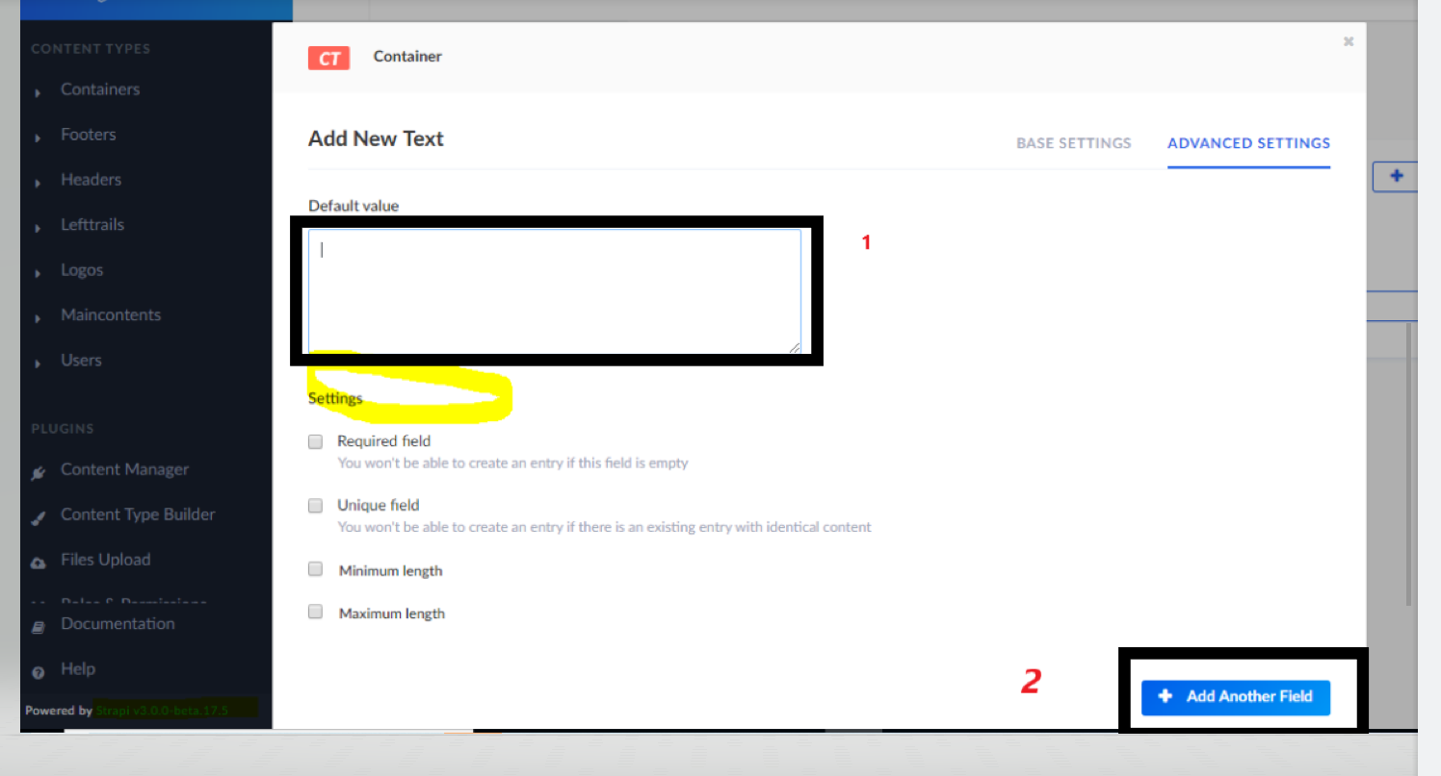

**Figure 1 – Màn hình nhập liệu dạng text**

**Data field**

|  |  |  |  |
| --- | --- | --- | --- |
| **No** | **Item** | **Type** | **Description** |
| 1 | Input field | Text field | Trường nhập dữ liệu dạng text |
| 2 |  | Button | Thực hiện chuyển trường dữ liệu |

1. SC02: Input Image (CMS)

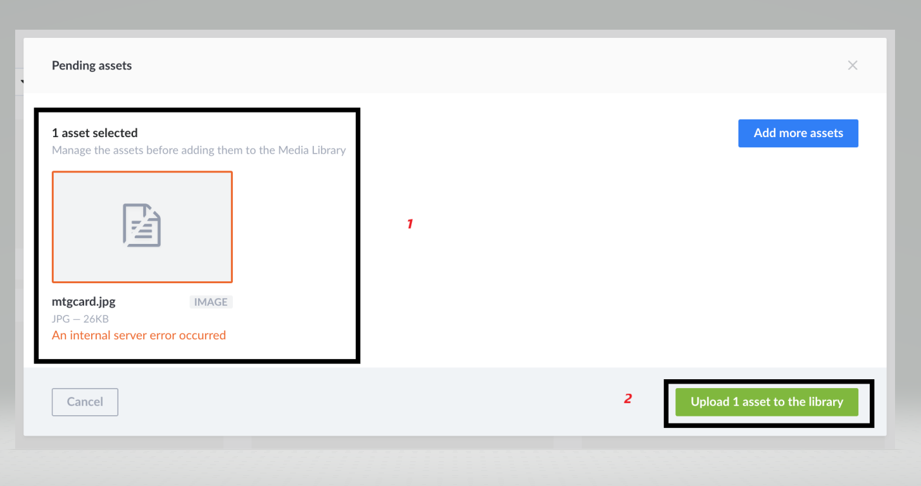

**Figure 2 – Màn hình nhập liệu upload ảnh**

**Data field**

|  |  |  |  |
| --- | --- | --- | --- |
| **No** | **Item** | **Type** | **Description** |
| 1 |  | N/A | Tải ảnh lên từ máy |
| 2 |  | Button | Thực hiện tải và lưu trên section |

1. SC03: Sort section (CMS)

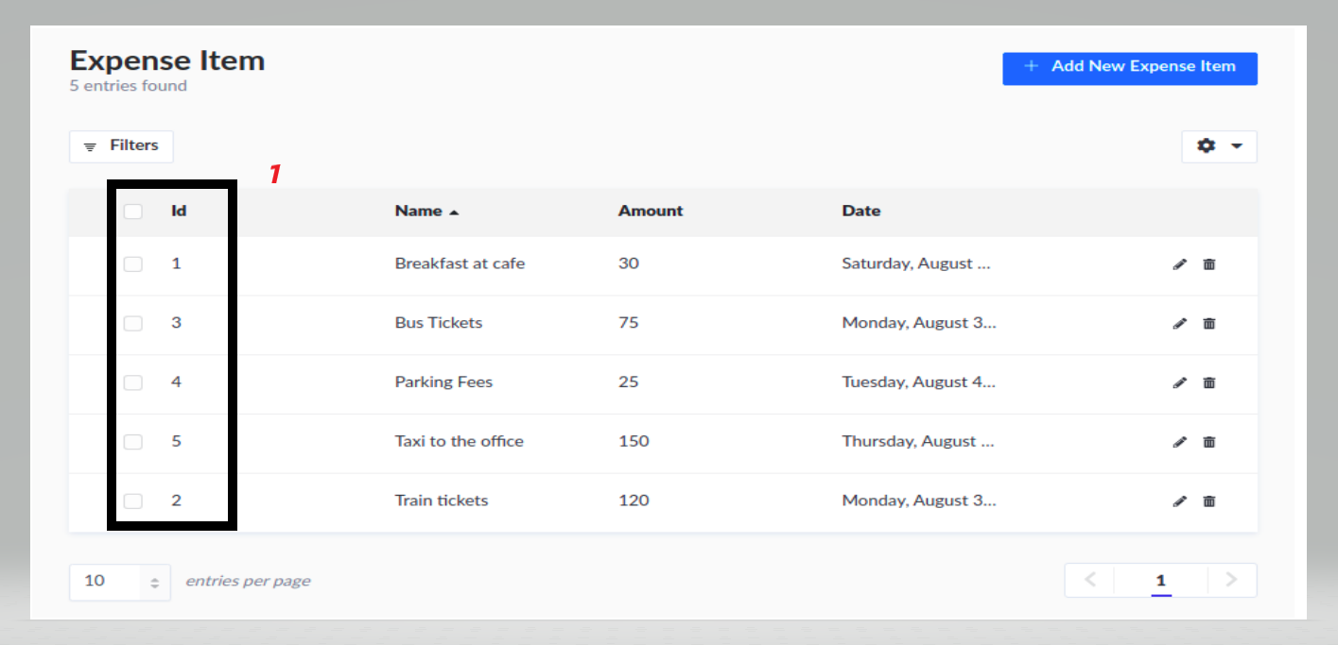

**Figure 3 – Màn hình sắp xếp các section**

**Data field**

|  |  |  |  |
| --- | --- | --- | --- |
| **No** | **Item** | **Type** | **Description** |
|  |  |  |  |

1. SC04: Add Website (CMS)

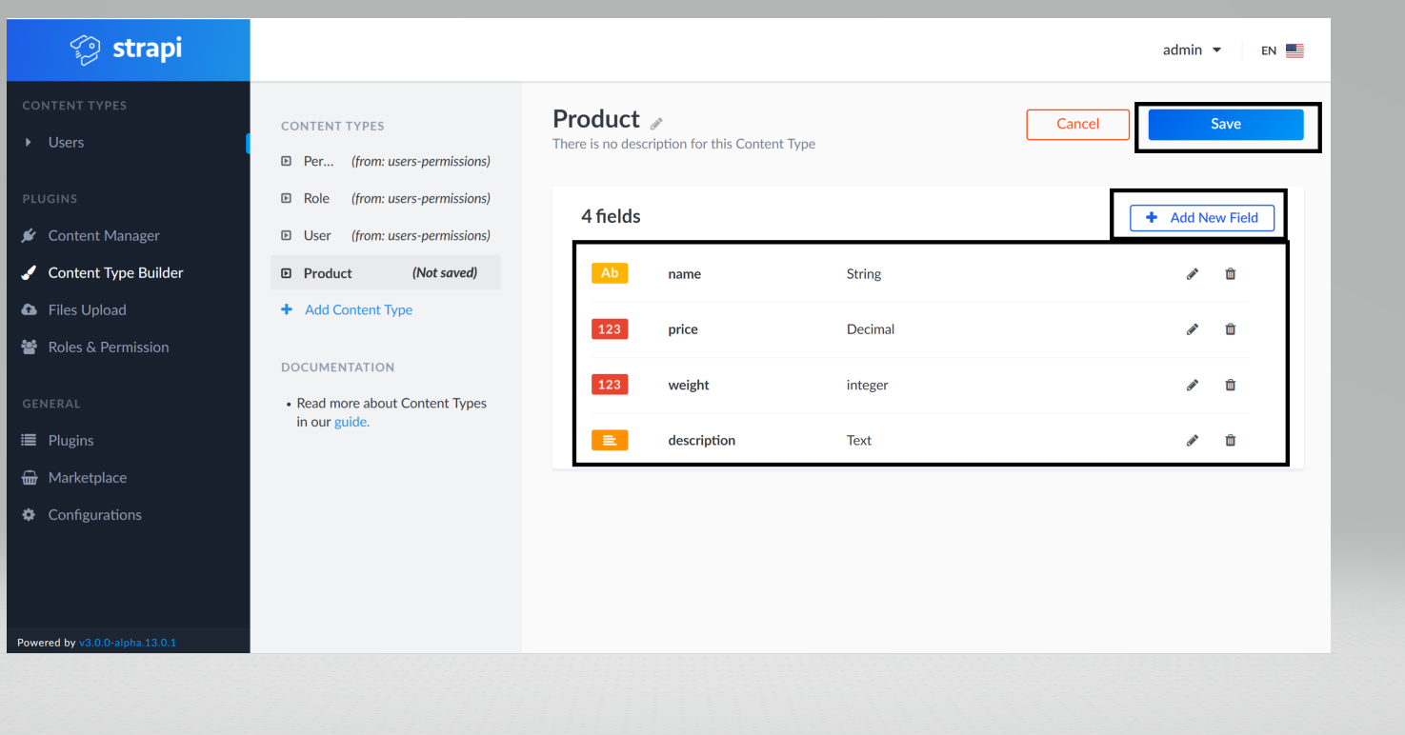

**Figure 4 – Màn hình thêm các website**

**Data field**

|  |  |  |  |
| --- | --- | --- | --- |
| **No** | **Item** | **Type** | **Description** |
| 1 |  | Button | Thêm một website mới |
| 2 |  | Button | Thực hiện lưu |

1. SC05: Edit Website (CMS)



**Figure 5 – Màn hình chỉnh sửa website**

**Data field**

|  |  |  |  |
| --- | --- | --- | --- |
| **No** | **Item** | **Type** | **Description** |
| 1 |  | Button | Sửa website |
| 2 |  | Button | Thực hiện lưu |

1. SC06: Delete Website (CMS)



**Figure 6 – Màn hình xóa website**

**Data field**

|  |  |  |  |
| --- | --- | --- | --- |
| **No** | **Item** | **Type** | **Description** |
| 1 |  | Button | Xóa website |
| 2 |  | Button | Thực hiện lưu |

1. SC07: Play video

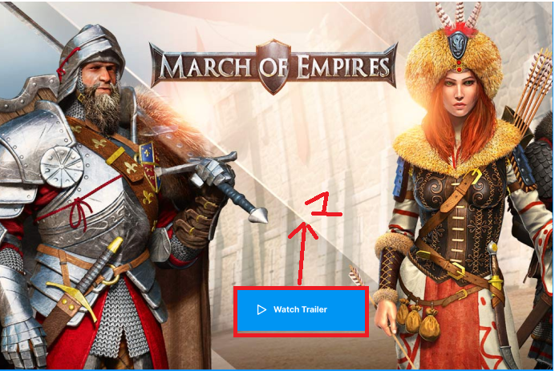

**Figure 7 - Màn hình của mục Banner sử dụng chức năng play video**

**Data field**

|  |  |  |  |
| --- | --- | --- | --- |
| **No** | **Item** | **Type** | **Description** |
| 1 |  | Button | Thực hiện phát video trên banner |

1. SC08: Filter

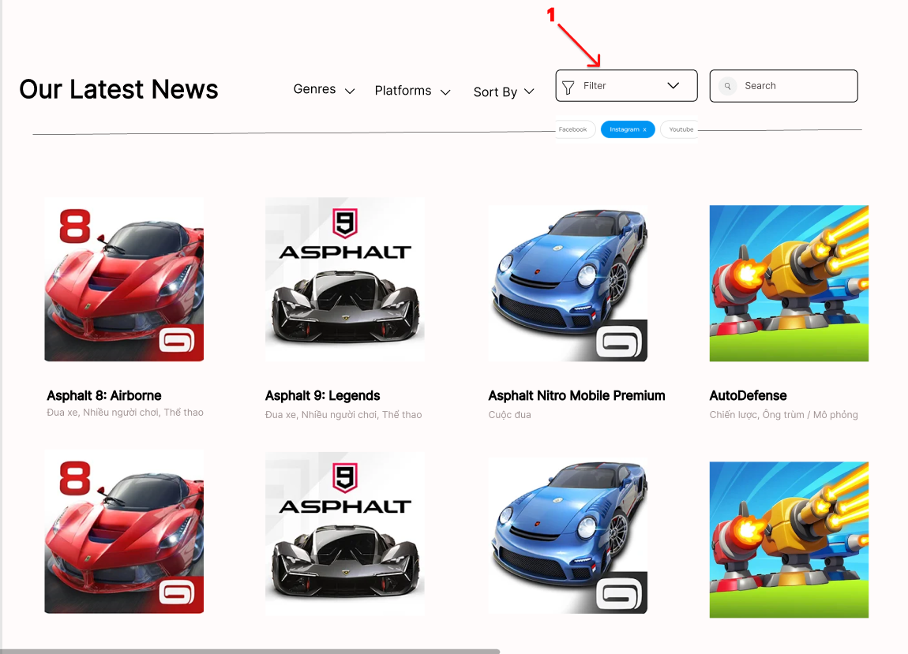 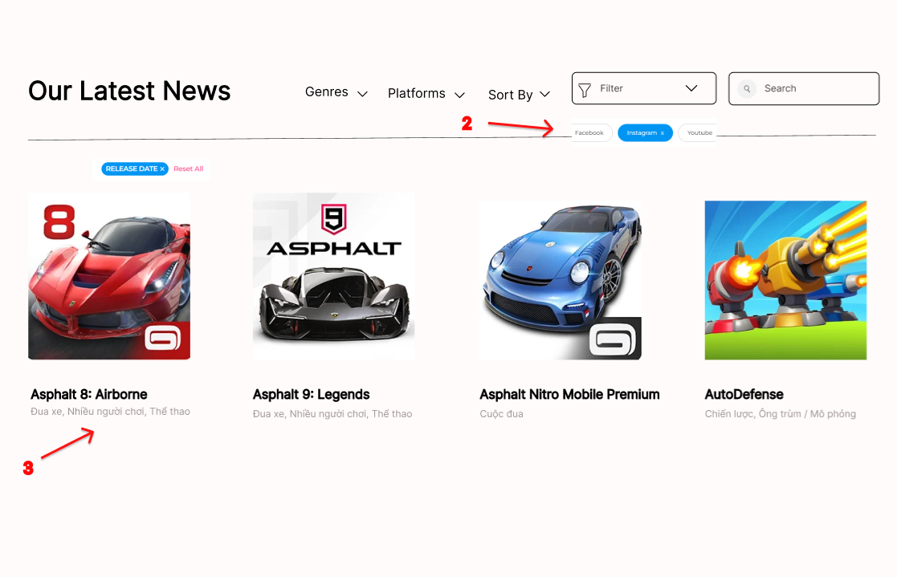

**Figure 8 – Màn hình của mục News sử dụng chức năng Filter**

**Data field**

|  |  |  |  |
| --- | --- | --- | --- |
| **No** | **Item** | **Type** | **Description** |
| 1 | Filter | Option | Ô chọn lọc theo tiêu chí |
| 2 |  |  | Hiển thị tiêu chí lọc |
| 3 | List | List | Danh sách sản phẩm lọc |

1. SC09: Sort

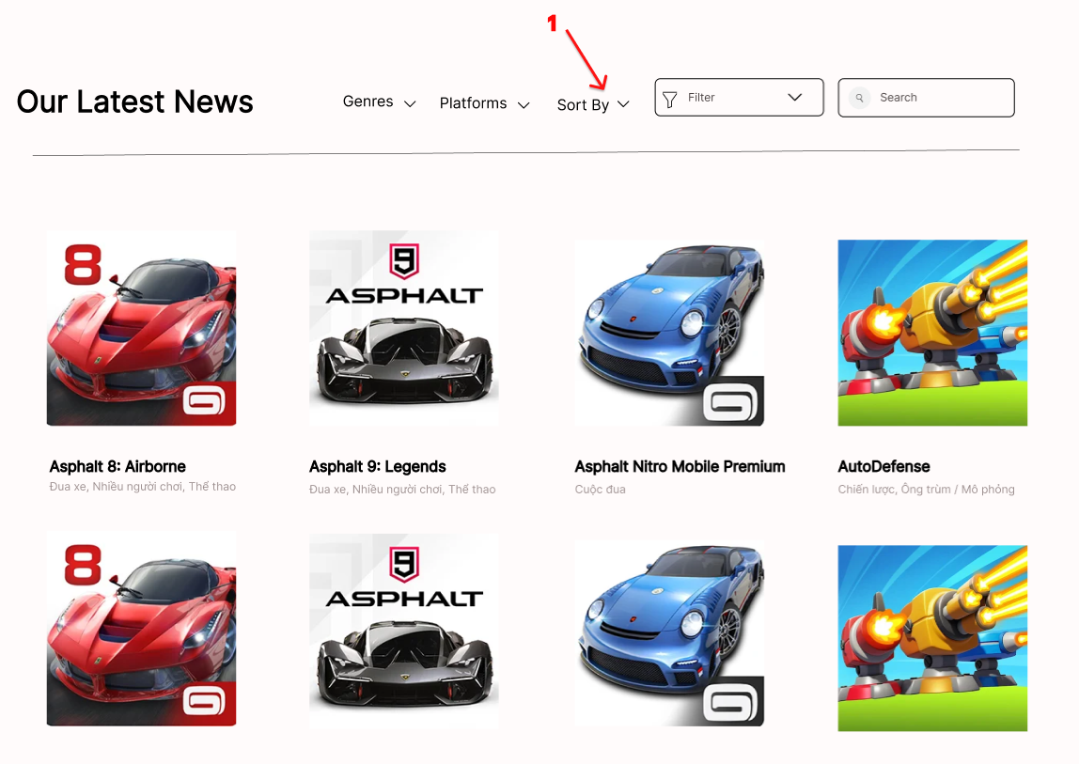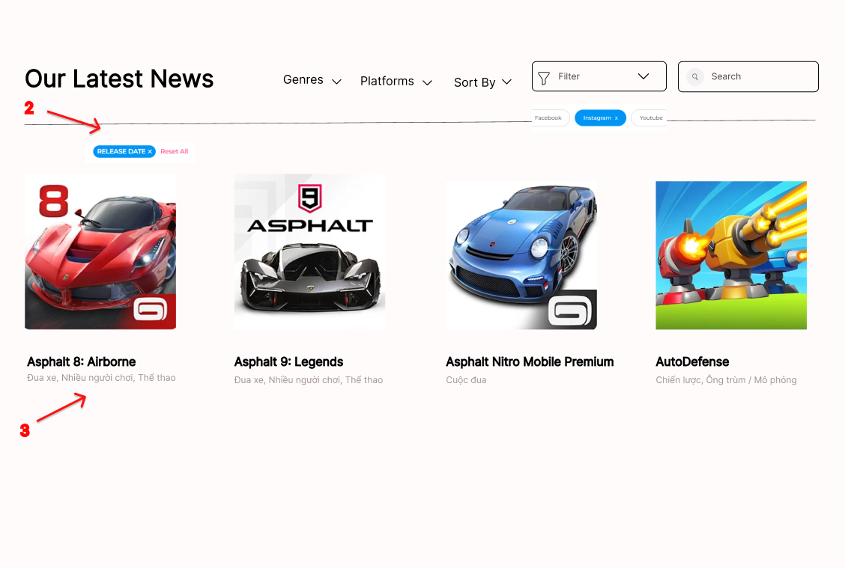

**Figure 9 – Màn hình của mục News sử dụng chức năng Sort**

**Data field**

|  |  |  |  |
| --- | --- | --- | --- |
| **No** | **Item** | **Type** | **Description** |
| 1 | Sort By | Option | Ô chọn sắp xếp theo tiêu chí |
| 2 |  |  | Hiển thị tiêu chí sắp xếp |
| 3 | List | List | Danh sách sản phẩm sắp xếp |

1. SC10: View

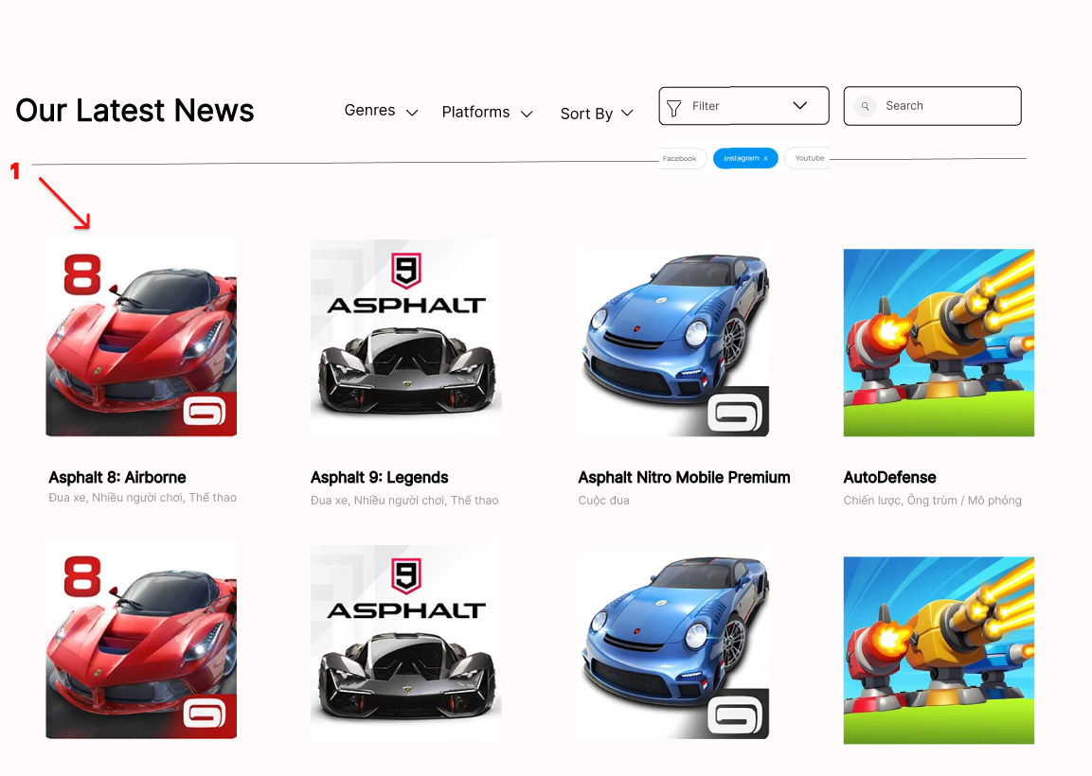

**Figure 10 – Màn hình của mục News sử dụng chức năng View**

**Data field**

|  |  |  |  |
| --- | --- | --- | --- |
| **No** | **Item** | **Type** | **Description** |
|  |  |  |  |

1. SC11: Search

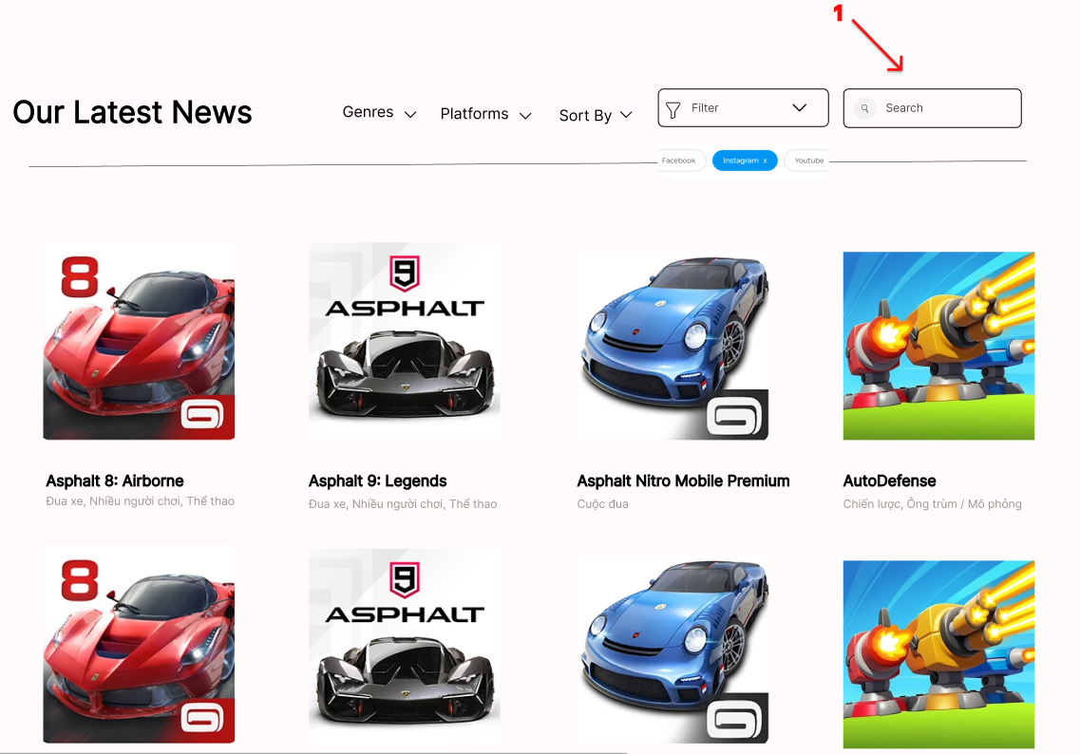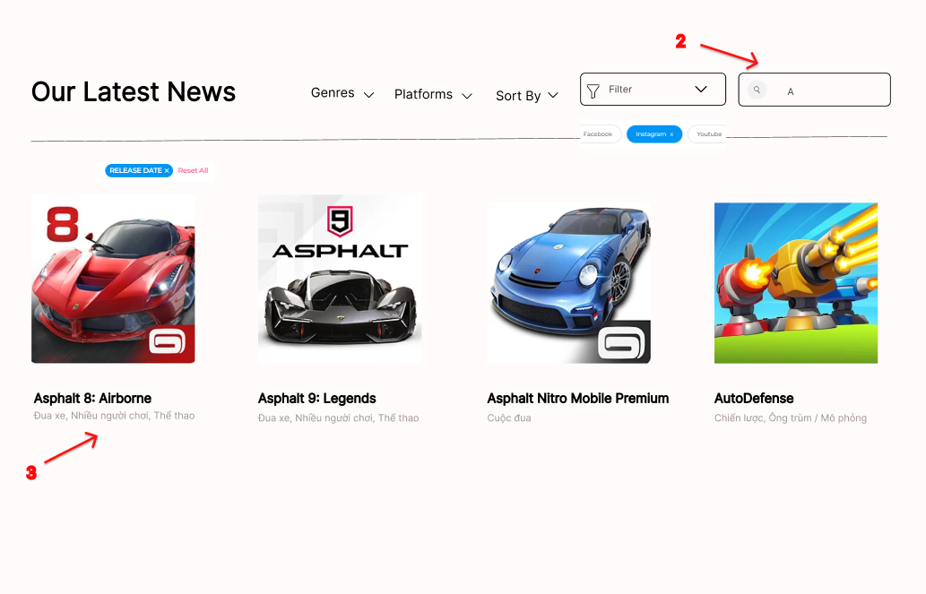

**Figure 11 – Màn hình của mục News sử dụng chức năng Search**

**Data field**

|  |  |  |  |
| --- | --- | --- | --- |
| **No** | **Item** | **Type** | **Description** |
| 1 | Search | Input | Ô input dùng để nhập tên muốn tìm kiếm |
| 2 | A | Text | Tên sản phẩm muốn tìm |
| 3 | List | List | Danh sách sản phẩm tìm kiếm |

1. SC12: Download photo

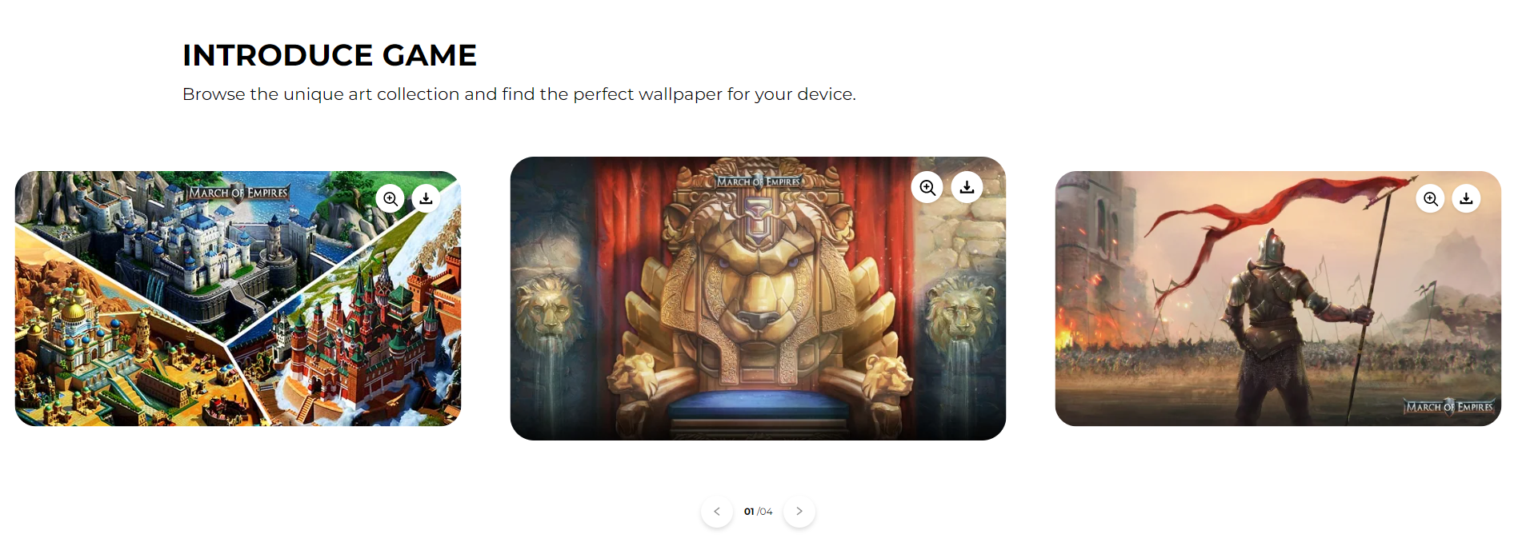

1

**Figure 12 – Màn hình của mục Introduce sử dụng chức năng download photo**

**Data field**

|  |  |  |  |
| --- | --- | --- | --- |
| **No** | **Item** | **Type** | **Description** |
| 1 |  | Button | Tải ảnh từ website về máy |

1. SC13: Zoom photo



1

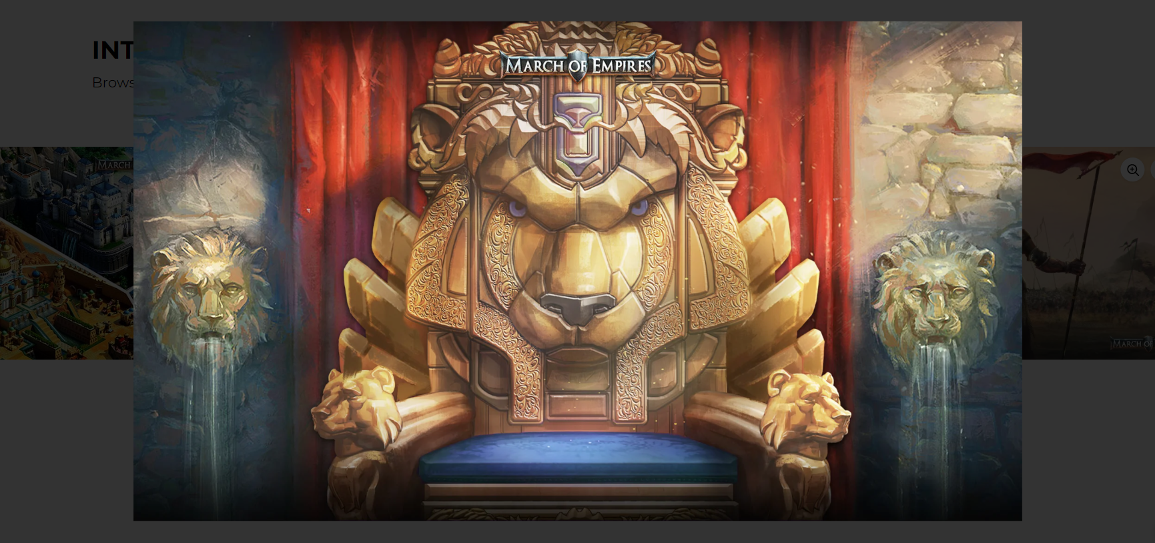

2

**Figure 13 – Màn hình của mục Introduce sử dụng chức năng zoom photo**

**Data field**

|  |  |  |  |
| --- | --- | --- | --- |
| **No** | **Item** | **Type** | **Description** |
| 1 |  | Button | Mở chế độ zoom photo |
| 2 |  | Button | Thoát chế độ zoom photo |

1. SC14: Receive mail

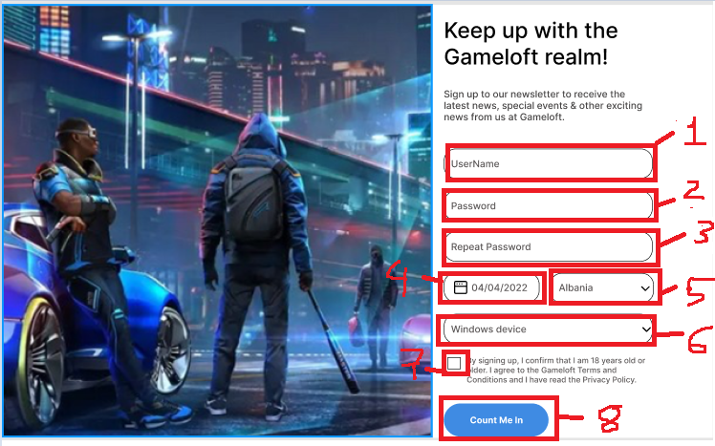

**Figure 14 – Màn hình của mục Sign Up sử dụng chức năng receive mail**

**Data field**

|  |  |  |  |
| --- | --- | --- | --- |
| **No** | **Item** | **Type** | **Description** |
| 1 |  | Input | Người dùng nhập Username |
| 2 |  | Input | Người dùng nhập mật khẩu |
| 3 |  | Input | Người dùng nhập lại mật khẩu |
| 4 |  | Input date | Người dùng chọn ngày sinh |
| 5 |  | Select/options | Người dùng điền quốc gia |
| 6 |  | Select/options | Chọn platform tương ứng |
| 7 |  | checkbox | Chọn đồng ý điều khoản |
| 8 |  | button | Submit để đăng ký tài khoản |

1. SC15: Link to store

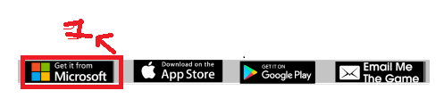

**Figure 15 – Màn hình mục Store sử dụng chức năng link to store**

**Data field**

|  |  |  |  |
| --- | --- | --- | --- |
| **No** | **Item** | **Type** | **Description** |
| 1 |  | Button | Thực hiện chuyển hường đền store |

1. SC16: Sort section

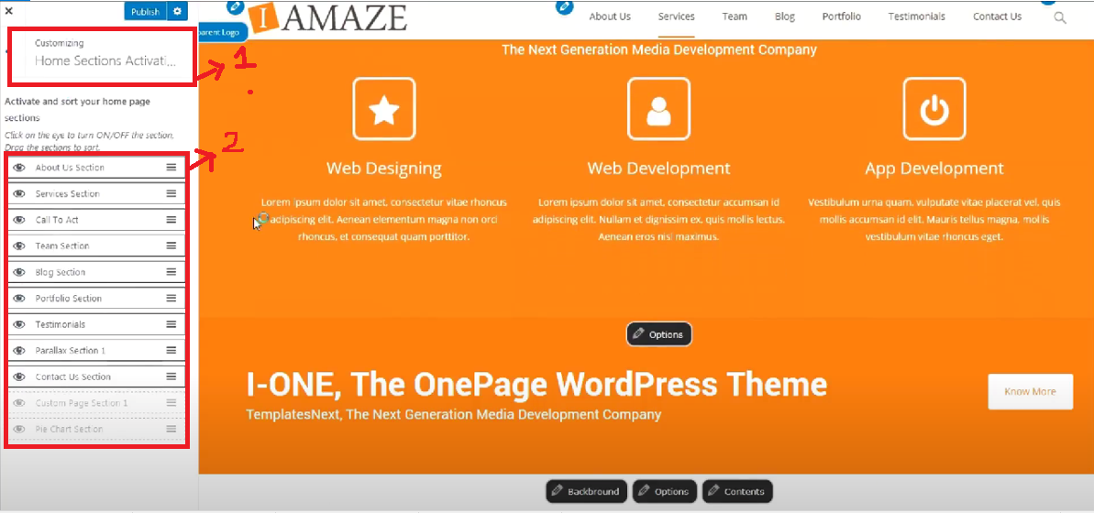

**Figure 16 – Màn hình thực hiện chức năng sort section**

**Data field**

|  |  |  |  |
| --- | --- | --- | --- |
| **No** | **Item** | **Type** | **Description** |
| 1 |  | Options | Là các options để ta chọn tiêu chí để sort |
| 2 |  | Select and Drop | Giúp người dùng chọn và kéo thả các section theo ý của mình |
|  |  |  |  |
|  |  |  |  |

# Nonfunctional Requirements

# System Constraints

# Appendices